确认书
我确认：
1） 指导教师覃中平教授要求我硕士论文的文字撰写不得抄袭，硕士论文中的图、表必须自己绘制，硕士论文的界面必须自己截取；
2） 我的论文合乎这一要求；
3） 我自己承担违背这一要求的后果（含取消学位）。

硕士论文撰写者（签名）：张辉
日期：

一个消息：在湖北省最近作的一次硕士论文检查中有33篇论文挑出，处理包括取消学位。

分类号 学号 J201263489
学校代码10487 密级



硕士学位论文

基于SpiderMonkey的跨平台系统的设计与实现

学位申请人 | ： | 张辉
学科专业 | ： | 软件工程
指导教师 | ： | 覃中平 教授
答辩日期 | ： | 2015.10.00

A Thesis Submitted in Partial Fulfillment of the Requirements

for the Degree for the Master of Engineering

Design and Implementation of

Candidate :
Major : Software Engineering
Supervisor : Prof. Qin Zhongping
Huazhong University of Science and Technology
Wuhan 430074, P. R. China
October, 2014

独创性声明

本人声明所呈交的学位论文是我个人在导师指导下进行的研究工作及取得的研究成果。尽我所知，除文中已经标明引用的内容外，本论文不包含任何其他个人或集体已经发表或撰写过的研究成果。对本文的研究做出贡献的个人和集体，均已在文中以明确方式标明。本人完全意识到本声明的法律结果由本人承担。

学位论文作者签名：张辉
日期： 年 月 日

学位论文版权使用授权书

本学位论文作者完全了解学校有关保留、使用学位论文的规定，即：学校有权保留并向国家有关部门或机构送交论文的复印件和电子版，允许论文被查阅和借阅。本人授权华中科技大学可以将本学位论文的全部或部分内容编入有关数据库进行检索，可以采用影印、缩印或扫描等复制手段保存和汇编本学位论文。

保密□， 在 年解密后适用本授权书。
本论文属于
不保密□。
（请在以上方框内打“√”）

学位论文作者签名： 指导教师签名：

摘要 500字

关键词：大数据

1 绪论 4页

1.1 论文课题研究背景

1.2 课题研究目的与意义

1.3 课题研究的国内外发展概况

1.4 本文研究工作与论文结构

2 跨平台系统需求分析 6页

2.1 系统功能需求分析
用例分析

2.2 系统性能需求分析

2.3 本章小结

3 跨平台系统设计

3.1 系统总体设计
本系统是以基于SpiderMonkey的JavaScript引擎为核心，提供一套Html标签库，JavaScript标准库和移动端扩展库，CSS样式库的API，应用插件开发者通过使用本系统提供的API开发应用插件。由于本系统是按照定义的API分别在IOS，Android，WP8平台分别实现，所以应用插件开发者开发的插件可以跨平台运行，即应用插件开发者只需要编写一套Html+JS+CSS的代码就可以在目前所有流行的移动终端上运行。

3.1.1 系统功能结构
根据需求分析导出以下系统功能结构图
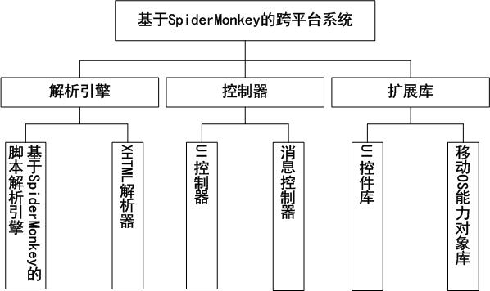
图3.1 系统功能结构图
各模块功能概述如下。
1）解析引擎 解析引擎为跨平台系统的核心，它是将插件应用转化为移动OS可以识别并执行代码的基石。插件应用使用跨平台系统提供的JS库，HTML标签，以及CSS属性来组装UI界面，而解析引擎正是对JS+HTML+CSS进行解析的解析器。
基于SpiderMonkey的脚本解析引擎 脚本解析引擎提供对JavaScript的解析能力。跨平台系统所提供的基础对象库，移动OS能力对象库， UI控件库等都是通过JavaScript API方式提供，而SpiderMonkey是解析JavaScript的脚本引擎，所以SpiderMonkey是解析引擎模块的核心。SpiderMonkey是由C语言编写实现的开源框架，本系统需将此引擎分别集成到IOS、Android、Windows三大平台，而各个平台原生开发所使用的语言各有不同，所以集成方式也有所不同。IOS原生开发使用Object-C语言，而Object-C是根据C语言衍生出来的语言，因此Object-C代码中是可以直接嵌入C语言代码，所以在IOS中可以直接调用SpiderMonkey提供的接口，集成相对比较容易。Android原生开发采用Java语言，要集成SpiderMonkey则需要使用JNI，将SpiderMonkey封装成SO库，通过JNI封装一套供Java层调用的接口，在Java层通过调用JNI封装的接口实现一套桥接机制进行集成。Windows平台一般采用C#语言进行原生应用的开发，要想在C#工程中集成调用C语言编写的SpiderMonkey，则需要使用微软的C++/CX（组件扩展）机制，而由于C#语言和Java语言的相似性较高，在桥接层部分的实现基本一致。Android和Windows平台的桥接部分主要通过反射机制来桥接原生代码中的类和对应用JavaScript对象，构造一个类管理平台。
XHTML解析器 XHTML解析器处于解析引擎的最顶端，插件应用中的XHTML页面首先需要通过XHTML解析器，将XHTML标签解析为一颗Dom树，JS脚本和CSS样式表也分别解析出来后再分别交给脚本引擎和CSS解析器处理。CSS解析器根据跨平台系统定义的规则对CSS样式表进行解析，并将解析后的样式作用到UI控件上。由于CSS样式表的多样灵活的特性，通过CSS样式控制UI显示效果十分方便。
2）控制器 控制器为跨平台系统的神经中枢，负责整个跨平台系统的UI布局和消息处理，处理跨平台系统各个模块之间的逻辑，保证各个模块协同工作。
UI控制器 UI控制器用来控制跨平台系统的UI展示，通过将HTML解析器解析出来的Dom树中的各节点控件放置到UI界面中，并通过计算进行合理的布局。将CSS解析器解析的CSS样式表作用到UI界面中，到达美化UI的效果。相应JS操作并对触发事件进行处理。
消息控制器 消息控制器是跨平台系统的任务分发控制台，跨平台系统中所有的操作以及逻辑处理都通过消息发送到消息控制台的消息队列中，消息控制台根据消息的并发特性逐个进行异步或者同步处理。
3）扩展库 扩展库是跨平台系统所提供的一套用于开发插件应用的API，所有API以HTML标签+CSS+JS的方式提供。
UI控件库 UI控件库包括一套HTML控件的标签库和控件的JS对象库。移动OS的原生控件是通过标签库显示到屏幕上，而控件的JS对象库可对控件进行控制，修改控件的显示属性以及触发控件的事件。
移动OS能力对象库 移动OS能力对象库是跨平台系统最基本的API，兼容标准的JavaScript对象库。还提供移动OS的本地能力，如：数据库、拍照、二维码扫描、GPS定位等等。通过移动OS能力对象库，插件应用可以很方便的调用移动OS的本地能力。

3.1.2 系统的软件层次架构
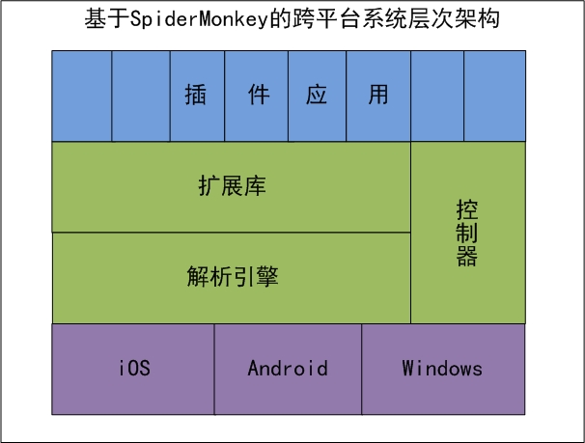
图3.2 系统的软件层次架构
1）移动OS层 目前比较流行的移动OS是iOS、Android和Windows，每个移动OS都有各自的一套框架，开发语言和开发环境都截然不同，iOS需要使用苹果maxos下安装xcode开发环境，使用Objective-C语言开发。而Android应用的开发需要使用eclipse基础开发工具和Java语言，Windows应用开发确使用的是Visual Studio，而开发语言可以为C#或者C++。如此之多的差异性，对于开发者来说，如果想开发出一款分别运行着三种移动OS上的APP是有相当大的难度的。不仅要求开发者要了解多种计算机语言的使用，还要求开发对各个移动OS有一定了解，以及对IDE开发工具的熟练使用。虽然移动OS之间有很大的差异性，但是同样都作为移动OS，就必然有移动OS的共性。移动OS都必然会提供一套用于展现界面的原生UI库，同时也有一套体现移动OS本地能力的能力库。这些是移动OS的共性，也是移动OS之所以称之为移动OS的标志。正是由于这些共性的存在，才有本文所设计跨平台系统得以实现的基础。
2）逻辑层 跨平台系统复杂的逻辑实现都体现在这一层，基于移动OS的共性，跨平台系统需要将这些共性进行合理的抽象封装。将不同移动OS的底层框架封装为统一的一套接口。这套接口作为跨平台系统的扩展库提供给应用层的插件开发，这套扩展库是从移动OS的共性中抽象出来的，是基于移动OS的系统框架，但扩展库API是通过HTML+CSS+JS的方式提供，不能直接调用移动OS的系统框架，所以扩展库需要通过解析引擎来桥接到移动OS系统框架之上。因此解析引擎是跨平台系统扩展库和移动OS系统框架进行调用的桥梁，而控制器则是保证这一桥接调用有序完成的保证。另一方面，逻辑层本身则是一个桥梁，将不同的移动OS桥接到基于跨平台系统开发的插件应用上。
3）应用层 应用层对应运行在跨平台系统之上的各种插件应用，插件应用是基于跨平台系统，通过使用跨平台系统提供的扩展库开发出来的可以运行于不同移动OS上的应用。每个插件应用都是单独的一个应用系统，它可以解决和处理一块独立的业务逻辑，并应用到实践中。插件应用通过使用HTML+CSS+JS技术进行开发，这对于一般的开发人员都是比较容易的。相对移动OS原生开发方式的开发难度大大的降低。移动OS上的APP发布大多需要审核，并且审核周期较长，这对系统升级带来了很大的不便利性，然而插件应用的基于HTML的开发模式，和一般的Web系统开发是一样的，可以将插件应用的大部分代码部署到服务器端，通过插件应用请求服务器端来获取页面代码并进行展示，这样对于应用层的系统升级就变得方便容易。

3.1.3 系统的主体流程
通过对系统软件的功能结构和层次架构进行分析后，下面主要介绍一下系统的主要流程，通过本节对系统主要流程的介绍，可大致了解跨平台系统的整体实现流程。如图3.3给出跨平台系统的主体流程图。
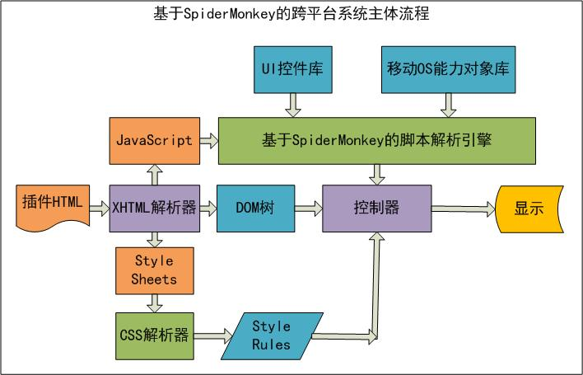
图3.3 系统的主体流程
如图3.3跨平台系统所要处理的主要流程就是将插件应用中的每个HTML页面显示到移动OS上。下面就根据图3.3对这一主体流程进行分析。
插件HTML首先需要通过HTML解析器进行解析，HTML解析器将HTML文本解析成三个部分的内容，分别是DOM树、CSS样式和JavaScript脚本。其中CSS样式需要再次通过CSS解析器解析出样式表，而JavaScript脚本则需要通过SpiderMonkey解析引擎进行解析，所有的解析结构都需通过控制器进行逻辑处理，然后再显示到移动OS上。
其中JavaScript脚本需通过SpiderMonkey解析引擎的解析后，调用跨平台系统的扩展库，也就是根据解析的结果去调用UI控件库或者移动OS能力对象库中对象中对应的接口。

3.2 系统各功能模块设计

3.2.1 解析引擎模块设计
解析引擎是跨平台系统的核心，也是跨平台系统桥接不同移动OS关键部分。此模块主要包括基于SpiderMonkey的脚本解析引擎、HTML解析器和CSS解析器三个子模块。
基于SpiderMonkey的脚本解析引擎是跨平台系统的桥梁，通过这个桥梁才可以把一套代码无差异的运行于iOS、Android、Windows平台。
SpiderMonkey是有C语言实现的JavaScript脚本解析引擎，而目前主流的三个移动平台上开发应用所采用的开发语言都不相同，为此需要分别为iOS、Android、Windows三个主流移动平台设计一种桥接方式，使SpiderMonkey引擎能运行于每一个平台之上，进而组成整个跨平台系统的桥梁。如图3.4给出SpiderMonkey对应iOS、Android、Windows三个主流平台的桥接图。
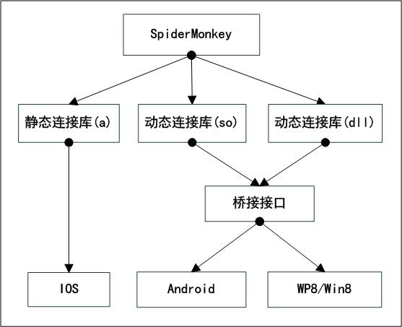
图3.4 SpiderMonkey主流平台桥接图

iOS平台采用Objective-C语言开发，而Objective-C语言是C语言的母集合，所以Objective-C可以使用任何C语言代码。因此iOS平台集成SpiderMonkey具有天然优势，直接集成源码调用接口即可。
Android平台采用Java语言开发，需通过JNI调用SO库，而Windows平台是使用C#开发，需要使用微软的C++/CX（组件扩展）机制调用DLL库。Java语言和C#语言都是面向对象的高级语言，有一个共同的语言特性反射机制，反射机制可以在加载程序运行时，动态获取和加载程序集，并且可以获取程序集信息。因此通过反射机制可以将JavaScript对象映射为Java或者C#对象。图3.5给出了SpiderMonkey桥架类图。
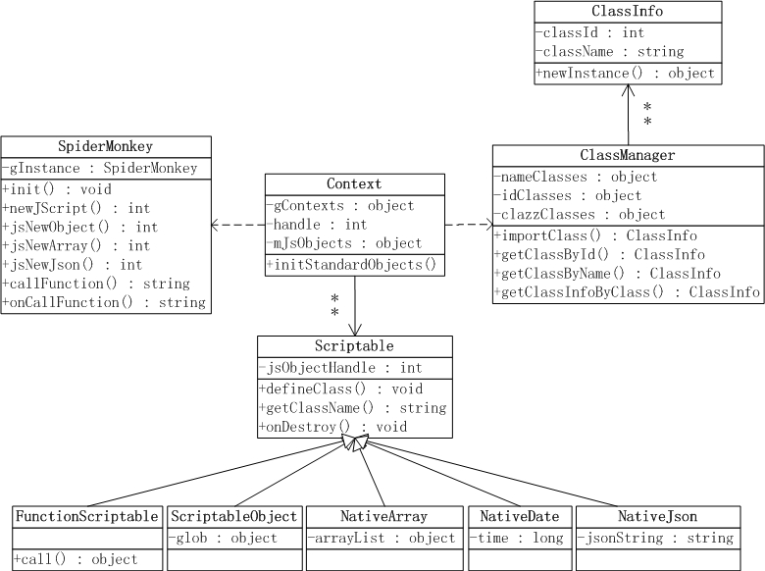
图3.5 SpiderMonkey桥接类图
SpiderMonkey类是将基于C语言实现的SpiderMonkey进行封装，对SpiderMonkey中关键方法进行抽象的类。newJScript()方法可以创建一个JavaScript的上下文对象，而每一个JavaScript对象也都是基于一个上下文对象的，此上下文对象映射至Java或者C#对象Context。然后再通过jsNewObject()方法创建一个JavaScript对象，jsNewArray()和jsNewJson()方法分别创建一个JavaScript的数组对象和Json对象。callFunction()方法则是调用基于某个上下文中指定的JavaScript方法。
Context类为JavaScript对象的上下文，每一个页面创建一个Context上下文对象，每一个JavaScript对象只能属于一个Context，当Context销毁时，属于此Context的JavaScript对象都会一起销毁。
ClassInfo类用来储存每一个Scriptable子类的类信息。
ClassManager类是一个类管理器，通过反射机制在程序加载过程中将Scriptable子类的类名，构造方法，get和set方法，和一般方法进行解析并储存，构建一张映射关系表，用来储存JavaScript对象和Java或者C#对象的映射关系。
Scriptable是所有JavaScript扩展类的基类，跨平台系统中每一个JavaScript对象都映射为一个Scriptable的子类对象。jsObjectHandle是对应SpiderMonkey库中的JavaScript对象的指针值。通过调用SpiderMonkey的jsNewObject()方法可以初始化一个JavaScript对象。defineClass()方法是用来将此Scriptable对象注册至SpiderMonkey库中，建立起JavaScript对象和Java或者C#对象的映射关系。
FunctionScriptable类映射JavaScript语言中的function。
NativeArray类映射JavaScript语言中的Array。
NativeJson类映射JavaScript语言中的Json。
NativeDate类映射JavaScript语言中的Date。
ScriptableObject类映射JavaScript语言中的Object。跨平台系统中所有的扩展库对象都是继承于此对象的。

3.2.2 控制器模块设计
控制器是跨平台系统的神经中枢。其主要分为UI控制器和消息控制器。
UI控制器可以将通过解析器解析后的插件xhtml转换为系统OS层原生控件进行展示。图3.6给出了UI控制器类图。
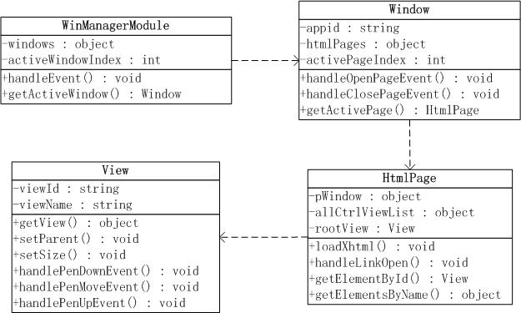
图3.6 UI控制器类图
View类是所有UI控件类的基类，用来表示屏幕上的一块区域，负责渲染区域内的内容，并且响应该区域内发生的触摸事件，它在跨平台系统中占有绝对重要的地位，所有的可视化控件都需要继承于View。
HtmlPage是页面类，每一个页面对应一个HtmlPage实例，页面类通过XHTML解析器加载xhtml标签集，并将其构造成每一个View。
Window是一类页面集合的管理器，一个基于跨平台系统开发的插件在程序运行中都对应一个Window实例，插件应用在启动时创建此Window实例，插件应用中的每个页面都通过此实例进行创建，显示，直至关闭。
WinManagerModule是窗口管理器，跨平台系统可以同时运行多个插件应用，而WinManagerModule的一项重要工作就是协调管理这些插件应用，对每个插件应用的Window实例进行合理调度分配，处理其创建，激活，销毁等整个生命周期的各个节点。
消息控制器主要管理跨平台系统中的消息队列，一方面负责收集各类触发消息并加入消息队列，另一方面负责分发各类消息至相应模块，交与指定模块进行处理。保证跨平台系统可以有序运行。图3.7给出了消息控制器类图。
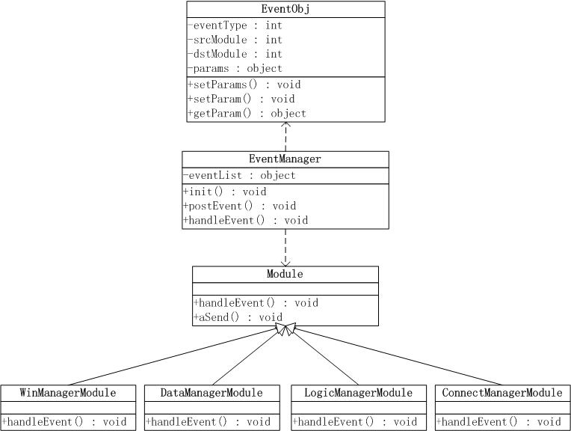
图3.7 消息控制器类图
Module是消息控制器各个模块的基类，消息控制器四大模块都需要继承于Module，并且需要实现handleEvent方法。
WinManagerModule负责UI部分的消息处理，主要包括UI渲染和触屏事件类型的消息处理。
DataManagerModule负责数据处理，主要处理网络请求下来的数据解析和对本地数据的过滤操作。
LogicManagerModule负责逻辑处理，主要对跨平台系统内部的逻辑操作进行处理。
ConnectManagerModule负责网络请求和应答，主要处理需要进行网络请求的事件，管理网络连接，请求，应答以及网络异常。
EventObj是消息类，是跨平台系统中消息进行传递的信息元，它携带消息类型，消息发送模块，消息接收模块，以及消息传递的数据。
EventManager是消息管理器，跨平台系统启动后，消息管理器首先构建WinManagerModule、DataManagerModule、LogicManagerModule、ConnectManagerModule四大模块，然后创建消息队列接收跨平台系统各个部分传入的消息，同时启动消息线程从队列中逐个取出消息并按照消息接收模块标志将其传入指定模块进行处理。

3.2.3 扩展库模块设计
扩展库是跨平台系统的UI控件库和本地能力库，基本跨平台系统的插件应用都是通过扩展库所提供的XHTML标签和JavaScript对象接口来实现的。
UI控件库实现了一套XHTML标签，通过此套标签可以直接映射移动OS系统的原生UI，并通过移动OS系统的原生UI进行渲染，将根据XHTML标签所设置的特性特点在移动OS系统上进行展现，直接跨越多平台原生开发种种困难而轻易实现原生开发的完美效果。图3.8给出了UI控件库类图。
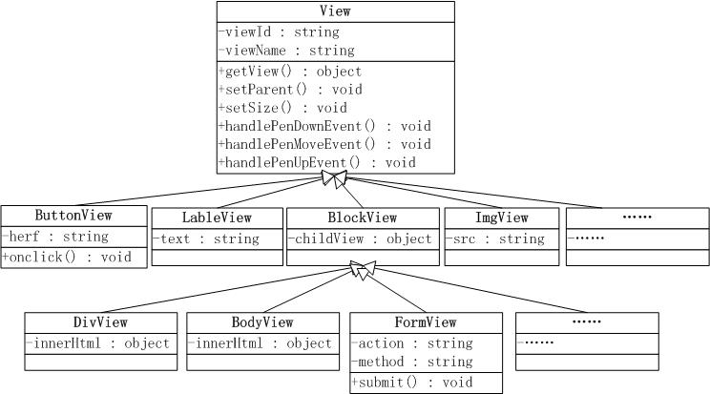
图3.8 UI控件库类图
View类是所有UI控件类的基类，用来表示屏幕上的一块区域，负责渲染区域内的内容，并且响应该区域内发生的触摸事件，它在跨平台系统中占有绝对重要的地位，所有的可视化控件都需要继承于View。
ButtonView、LabelView、ImgView等基础UI控件都是View的子类，其所实现的功能对应标准Html5中的<button>、<label>、<img>等标签的功能。
BlockView类是所有容器控件类的基类，不仅需要处理View类负责渲染区域内的内容和响应该区域内发生的触摸事件，另外它还是一个UI控件类的集合，拥有若干子元素，每一个子元素仍然是一个UI控件类。并且还需要负责对其UI控件类集进行布局。
移动OS能力对象库提供基于Html5标签库扩展的一套移动OS本地能力库，为移动OS所具有的特殊能力库，图3.9给出了移动OS能力对象库类图。
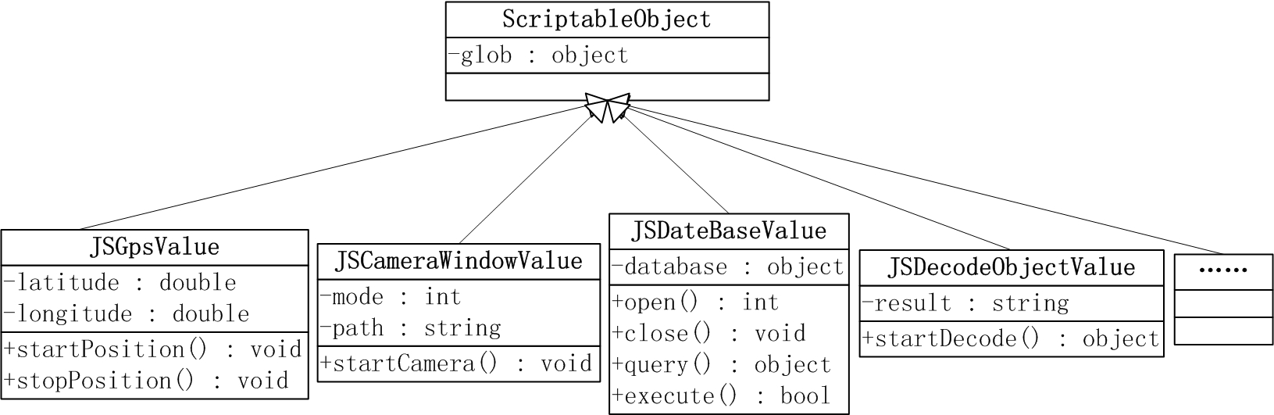
图3.9 移动OS能力对象库类图
ScriptableObject是跨平台系统中所有扩展库对象的基类，因此移动OS能力对象库中的类也都需要继承于ScriptableObject。
JSGpsValue类封装移动OS系统GPS定位相关API，用以实现GPS定位操作，获取当前经纬度信息。
JSCameraWindowValue类对移动OS系统的摄像头接口进行封装，提供拍摄照片和录制视频的功能。
JSDateBaseValue类通过对sqlite3数据库进行封装，并提供最原始的数据库操作接口，可实现移动OS系统本地数据库存储功能。
JSDecodeObjectValue类集成了二维码和条形码解析库，通过摄像头捕获二维码并对其进行解析来获取二维码或者条形码接口。
其他一些移动OS能力对象库如录音，短信，电话，邮件，通讯录等等。

3.3 本章小结
本章首先对跨平台系统进行总体设计，包括对系统功能结构进行详细说明，以及系统软件的层次架构进行阐述和系统主体流程的分析说明。然后又分别针对跨平台系统的解析应用、控制器和扩展库三大功能模块进行详细的设计，并将三大模块进行细分成小模块，从各个模块入手对整个跨平台系统进行详细的分析和设计。

4 跨平台系统实现 13页

4.1 系统软硬件平台与开发工具选定

4.2 系统各功能模块实现
1） 论述模块内的界面开发过程（用的开发工具），展示各模块内的典型的有管理数据的界面；
2） 对将页面内的数据存储于数据库的表的程序作说明（程序结构，对程序关键部分需进一步讲解），对将数据库的表的数据呈现于页面的程序作说明（程序结构，对程序关键部分需进一步讲解）；不要代码

4.2.1 ******模块实现

4.2.2 ******模块实现

4.2.3 ******模块实现

4.2.4 ******模块实现

4.2.5 ******模块实现

4.2.6 ******模块实现

4.3 系统数据库实现
集中于数据库访问实现的论述

4.4 本章小结

5 跨平台系统测试 6页

5.1 测试方法

5.2 测试过程

5.3 测试结果与分析

5.4 本章小结

6 结束语 4页

总结

展望

致 谢

参考文献
45篇文献:5本书 25篇中文期刊论文， 15篇外文期刊论文，而书(包括外文书)至多五本。
每篇论文应在正文引用，满足
1）引用以上标[1]等标出，
2）引用序号在文中顺序出现，
3）一处引用最多3篇，
4）引用仅出现于正文逗号与句号处
网络文献不作为文献，只在当页以脚注注明
中文期刊论文排版样式
[1] 薛万国. 我国电子病历研究进展. 中国医院管理, 2005, 25(2): 17-19
外文期刊论文排版样式
- S. Barlow, J. Johnson, J. Steck. The economic effect of implementing an EMR in an outpatient clinical setting. Computer Applications in Engineering Education, 2004, 18(1): 46-51
书排版样式
- 李包罗. 医院管理学(信息管理分册). 北京: 人民卫生出版社, 2004, 8-83
作者超3人后才用等 <=3人全列出 注意期刊的卷期页的模式

